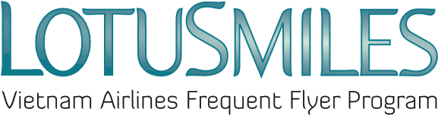

委任状

氏名：………………………………………………….。私は次に示す代理人……………………………………………….に私自身に代わって問い合わせることを委任します。
- 代理人氏名：
- 身分証明書/IDカード/パスポート：
- 電話番号：
- Eメール：
以下ロータスマイルマイレージ口座内容に関する事項ついて、私自身に代わって問い合わせることを委任します。
☐口座アクティビティに関する情報提供の依頼
☐ 特典申請
☐ マイル事後登録申請
☐ マイル購入/移行
この委任については、……年……月……日から……年……月……日まで有効とします。

ご提出書類：
- 委任状
- ロータスマイル会員カードまたはロータスマイル会員カードのコピー
- 身分証明書/IDカード/パスポートのコピー
- 代理人の身分証明書/IDカード/パスポートのコピー
ご注意：
- 代理人がベトナム航空のチケットオフィス、代理店で特典申請を行う場合は、上記提出書類の原本が必要です。
- 会員様は一名のみを一定期間代理人として任命できます。
☐私はロータスマイルの会員規約とベトナム航空のプライバシーポリシーに同意します。
日付： / /
ご署名

